Правительство  Рязанской  области | 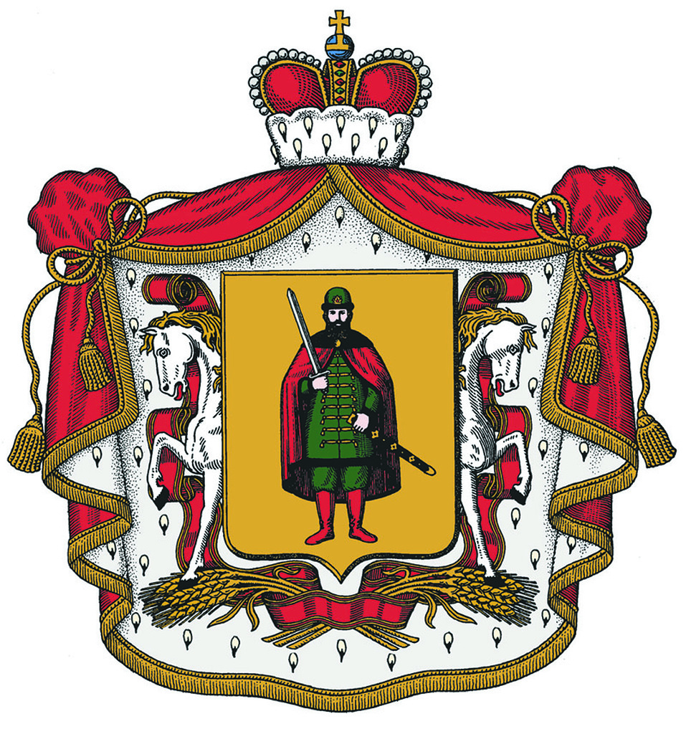 | Министерство промышленности  и экономического развития  Рязанской области | Место проведения:  г. Рязань,  ул. Мюнстерская, д. 2,  Конгресс-отель  «Старый город»

Настоящая Концепция подготовки и проведения Делового форума «Дни международного бизнеса в Рязанской области» (далее – Форум) устанавливает цели, задачи и регламент мероприятия.
Одним из приоритетов стратегии экономического роста России, нашедшим отражение в Национальном проекте «Международная кооперация и экспорт», является поддержка и стимулирование развития внешнеэкономической составляющей деятельности предприятий, в связи с чем государство и профильные институты развития ведут практическую работу по расширению возможностей экспортного сотрудничества для российского бизнеса, и в том числе – внедрение Регионального экспортного стандарта.
Для достижения успеха экспортно-ориентированным компаниям, в том числе представителям малого и среднего бизнеса, крайне важно комплексно рассматривать и решать вопросы, связанные с привлечением финансовых ресурсов, инвестиций, международным сотрудничеством с целью создания новых предприятий, трансфером технологий, повышением квалификации персонала, защитой интеллектуальной собственности и т.д.
В связи с этим среди основных тем Форума можно выделить для обсуждения вопросы, связанные c привлечением иностранных покупателей в Рязанскую область, поддержкой компаний-экспортеров при выходе на новые рынки и обеспечением эффективных целевых коммуникаций для участников внешнеэкономической деятельности и компаний, рассматривающих экспорт в стратегии своего дальнейшего развития.

Организаторы Форума:
- Правительство Рязанской области
- Министерство промышленности и экономического развития Рязанской области
- Рязанский центр поддержки экспорта

Оператор Форума:
- АО «Российское агентство поддержки малого и среднего бизнеса»

Партнер Форума:
- АО «Российский экспортный центр»

Информационные партнеры:
- Союз инновационно-технологических центров России
- Enterprise Europe Network – Russia

Дата и место проведения Форума:
29-30 ноября 2018 года, город Рязань, ул. Мюнстерская, дом 2, Конгресс-отель «Старый город» (www.hotel-oldtown.ru).
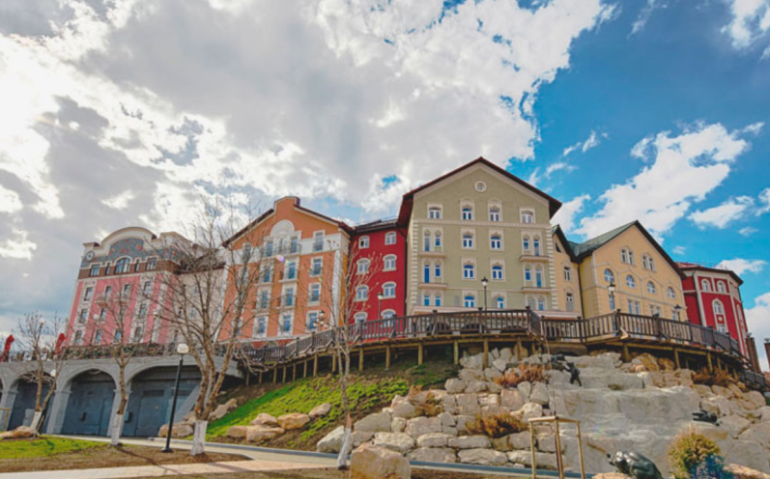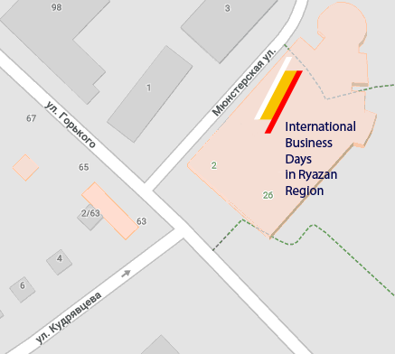
Цель Форума:
Популяризация и повышение эффективности экспортной деятельности региональных компаний за счет внедрения элементов Регионального экспортного стандарта.
Задачи Форума:
- Привлечение иностранных покупателей в Рязанскую область.
- Продвижение продукции региональных предприятий.
- Помощь компаниям-экспортерам в выходе на новые рынки.
- Обеспечение эффективных целевых коммуникаций для участников Форума.
- Формирование регионального информационного пространства в экспортной деятельности.

Участники Форума:
- Конкурентоспособные предприятия Рязанской области и регионов России;
- федеральные и региональные органы исполнительной власти, органы местного самоуправления;
- ведущие институты развития и профильные организации инфраструктуры (центры координации поддержки экспортно-ориентированных субъектов малого и среднего предпринимательства, Региональные интегрированные центры и т.д.);
- российские и иностранные общественные организации и объединения предпринимателей;
- представители посольств и торговых представительств иностранных государств в Российской Федерации, а также международных организаций;
- иностранные эксперты и предприниматели, имеющие предложения о деловом сотрудничестве или готовые инвестиционные проекты и заинтересованные в нахождении потенциальных партнеров для их совместной реализации.
Формат проведения Форума:
Программа Форума включает в себя пленарное заседание, панельные дискуссии, презентационные сессии, секционные заседания, тренинги, мастер-классы, пресс-конференции, церемонию награждения конкурса «Лучший экспортер года в Рязанской области», и выставку компаний региона.
Участие в мероприятии примут представители 10 зарубежных стран и делегации из субъектов РФ, а ключевым мероприятием станет биржа контактов с представителями российских и зарубежных компаний.
Информационные ссылки:
Регистрация на мероприятие: https://goo.gl/forms/4TgNwKFUtkHPQVG82
Информация о Форуме: https://siora.ru/dni-mezhdunarodnogo-biznesa

Контактное лицо по вопросам формирования программы и выступлений:  Овчинников Александр Александрович,  АО «Российское агентство поддержки малого и среднего бизнеса»  ovchinnikov@siora.ru  +7 (499) 143 73 32 | По вопросам участия в В2В-переговорах и выставке, по вопросам проезда и размещения:  Филяков Владислав Владимирович,  Рязанский Центр поддержки экспорта  filiakov@export62.ru  +7 (930) 876 00 01

